برنامه عملیاتی



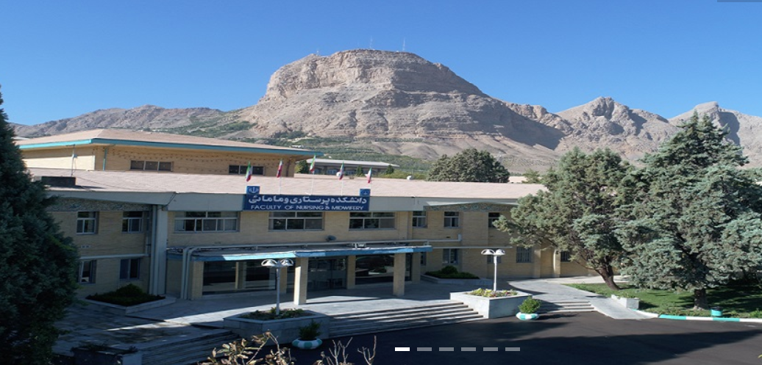

# هدف

## اهداف کلی مرتبط در برنامه راهبردی:

G10- بهبود عملکرد کمي و کيفي دفاتر توسعه دانشکده­اي

## اهداف اختصاصی:

G10O1: تقویت ارتباط بین مرکز مطالعات و توسعه آموزش پزشکی و دفاتر توسعه دانشکده

G10O2: تقویت و پایش عملکرد دفتر توسعه آموزش در حوزه وظایف خود در مدیریت برنامه درسی

G10O3: تقویت و پایش عملکرد دفتر توسعه در حوزه وظایف خود در مدیریت آزمون ها

G10O4: تقویت و پایش عملکرد دفتر توسعه در حوزه وظایف خود در توسعه نوآوری در آموزش

G10O5: تقویت و پایش عملکرد دفتر توسعه در حوزه وظایف خود در ارزشیابی استاد

G10O6: تقویت عملکرد دفتر توسعه در خصوص توانمندسازی اساتید

# جدول 1: فعالیت‏های مربوط به هریک از اهداف برنامه عملیاتی

|  |  |  |  |  |  |  |  |  |
| --- | --- | --- | --- | --- | --- | --- | --- | --- |
| هدف کلی:  G10- بهبود عملکرد کمي و کيفي دفتر توسعه دانشکده­ | | | | | | | | |
| هدف اختصاصی:  G10O1: تقویت ارتباط و نظارت مرکز مطالعات و توسعه آموزش پزشکی بر دفاتر توسعه دانشکده | | | | | | | | |
| ردیف | **شرح فعالیت** | **مسئول اجرا** | **زمان شروع** | **زمان پایان** | **چگونگی اجرا** | **نحوه پایش** | **شاخص پایش** | **ملاحظات** |
| 1 |  |  |  |  |  |  |  |  |
| 2 |  |  |  |  |  |  |  |  |
| 3 |  |  |  |  |  |  |  |  |
| 4 |  |  |  |  |  |  |  |  |

|  |  |  |  |  |  |  |  |  |
| --- | --- | --- | --- | --- | --- | --- | --- | --- |
| هدف کلی:  G10- بهبود عملکرد کمي و کيفي دفتر توسعه دانشکده­ | | | | | | | | |
| هدف اختصاصی:  G10O2: تقویت و پایش عملکرد دفاتر توسعه آموزش در حوزه وظایف خود در مدیریت برنامه درسی | | | | | | | | |
| ردیف | **شرح فعالیت** | **مسئول اجرا** | **زمان شروع** | **زمان پایان** | **چگونگی اجرا** | **روش پایش** | **شاخص پایش** | **ملاحظات** |
| 1 |  |  |  |  |  |  |  |  |
| 2 |  |  |  |  |  |  |  |  |
| 3 |  |  |  |  |  |  |  |  |
| 4 |  |  |  |  |  |  |  |  |

|  |  |  |  |  |  |  |  |  |
| --- | --- | --- | --- | --- | --- | --- | --- | --- |
| هدف کلی:  G10- بهبود عملکرد کمي و کيفي دفتر توسعه دانشکده­ | | | | | | | | |
| هدف اختصاصی:  G10O3: تقویت و پایش عملکرد دفاتر توسعه در حوزه وظایف خود در مدیریت آزمون ها | | | | | | | | |
| ردیف | **شرح فعالیت** | **مسئول اجرا** | **زمان شروع** | **زمان پایان** | **چگونگی اجرا** | **نحوه پایش** | **شاخص پایش یا ارزشیابی** | **ملاحظات** |
| 1 |  |  |  |  |  |  |  |  |
| 2 |  |  |  |  |  |  |  |  |
| 3 |  |  |  |  |  |  |  |  |
| 4 |  |  |  |  |  |  |  |  |
| 5 |  |  |  |  |  |  |  |  |

|  |  |  |  |  |  |  |  |  |
| --- | --- | --- | --- | --- | --- | --- | --- | --- |
| هدف کلی:  G10- بهبود عملکرد کمي و کيفي دفتر توسعه دانشکده­ | | | | | | | | |
| هدف اختصاصی:  G10O4: تقویت عملکرد دفاتر توسعه در حوزه وظایف خود در توسعه نوآوری در آموزش | | | | | | | | |
| ردیف | **شرح فعالیت** | **مسئول اجرا** | **زمان شروع** | **زمان پایان** | **چگونگی اجرا** | **نحوه پایش** | **شاخص پایش یا ارزشیابی** | **ملاحظات** |
| 1 |  |  |  |  |  |  |  |  |
| 2 |  |  |  |  |  |  |  |  |
| 3 |  |  |  |  |  |  |  |  |

|  |  |  |  |  |  |  |  |  |
| --- | --- | --- | --- | --- | --- | --- | --- | --- |
| هدف کلی:  G10- بهبود عملکرد کمي و کيفي دفتر توسعه دانشکده­ | | | | | | | | |
| هدف اختصاصی:  G10O5: تقویت و پایش عملکرد دفاتر توسعه در حوزه وظایف خود در ارزشیابی استاد | | | | | | | | |
| ردیف | **شرح فعالیت** | **مسئول اجرا** | **زمان شروع** | **زمان پایان** | **چگونگی اجرا** | **نحوه پایش** | **شاخص پایش یا ارزشیابی** | **ملاحظات** |
| 1 |  |  |  |  |  |  |  |  |
| 2 |  |  |  |  |  |  |  |  |
| 3 |  |  |  |  |  |  |  |  |
| 4 |  |  |  |  |  |  |  |  |

|  |  |  |  |  |  |  |  |  |
| --- | --- | --- | --- | --- | --- | --- | --- | --- |
| اهداف کلی:  G10- بهبود عملکرد کمي و کيفي دفتر توسعه دانشکده­ | | | | | | | | |
| هدف اختصاصی:  G10O6: تقویت عملکرد دفاتر توسعه در خصوص توانمندسازی اساتید | | | | | | | | |
| ردیف | **شرح فعالیت** | **مسئول اجرا** | **زمان شروع** | **زمان پایان** | **چگونگی اجرا** | **نحوه پایش** | **شاخص پایش یا ارزشیابی** | **ملاحظات** |
| 1 |  |  |  |  |  |  |  |  |
| 2 |  |  |  |  |  |  |  |  |
| 3 |  |  |  |  |  |  |  |  |

# جدول 2: جدول زمانی برنامه عملیاتی یکساله (گانت چارت)

|  |  |  |  |  |  |  |  |  |  |  |  |  |  |  |
| --- | --- | --- | --- | --- | --- | --- | --- | --- | --- | --- | --- | --- | --- | --- |
| **ردیف** | **اهداف** | مدت (ماه) | 1 | 2 | 3 | 4 | 5 | 6 | 7 | 8 | 9 | 10 | 11 | 12 |
| 1 | G10O1: تقویت ارتباط بین مرکز مطالعات و توسعه آموزش پزشکی و دفاتر توسعه دانشکده و بیمارستان |  |  |  |  |  |  |  |  |  |  |  |  |  |
| 2 | G10O2: تقویت و پایش عملکرد دفاتر توسعه آموزش در حوزه وظایف خود در مدیریت برنامه درسی |  |  |  |  |  |  |  |  |  |  |  |  |  |
| 3 | G10O3: تقویت و پایش عملکرد دفاتر توسعه در حوزه وظایف خود در مدیریت آزمون ها |  |  |  |  |  |  |  |  |  |  |  |  |  |
| 4 | G10O4: تقویت و پایش عملکرد دفاتر توسعه در حوزه وظایف خود در توسعه نوآوری در آموزش |  |  |  |  |  |  |  |  |  |  |  |  |  |
| 5 | G10O5: تقویت و پایش عملکرد دفاتر توسعه در حوزه وظایف خود در ارزشیابی استاد |  |  |  |  |  |  |  |  |  |  |  |  |  |
| 6 | G10O6: تقویت عملکرد دفاتر توسعه در خصوص توانمندسازی اساتید |  |  |  |  |  |  |  |  |  |  |  |  |  |